администрация Городского округа Заречный
п о с т а н о в л е н и е

от___17.08.2023___ № ___1006-П____

г. Заречный

О внесении изменений в постановление администрации городского округа Заречный от 07.08.2023 № 940-П «О проведении мероприятий на сельской территории, посвященных празднованию Дней деревень»

В целях сохранения и развития культурных традиций территории, воспитания уважения к родному краю, руководствуясь Положением об обеспечении общественного порядка и безопасности при проведении мероприятий с массовым пребыванием людей, утвержденным постановлением Правительства Свердловской области от 30.05.2003 № 333-ПП, в целях реализации Плана культурно-массовых мероприятий на 2023 год в городском округе Заречный, утвержденного постановлением администрации городского округа Заречный от 26.01.2023 № 106-П, на основании ст. ст. 28, 31 Устава городского округа Заречный администрация городского округа Заречный
ПОСТАНОВЛЯЕТ:
1. Внести в постановление администрации городского округа Заречный от 07.08.2023 № 940-П «О проведении мероприятий на сельской территории, посвященных празднованию Дней деревень» с изменениями, внесенными постановлением администрации городского округа Заречный от 14.08.2023 № 973-П, следующие изменения:
- изложить пункт 3-1 в следующей редакции:
«3-1. Ввести временное ограничение движения транспортных средств на участках автомобильных дорог посредством перекрытия движения в месте проведения Мероприятий согласно прилагаемым схемам.»;
- изложить подпункт 2 пункта 7 в следующей редакции:
«2) обеспечить временное ограничение движения транспортных средств в месте проведения Мероприятий 20 и 26 августа 2023 года посредством перекрытия движения согласно прилагаемым схемам.».
2. Разместить настоящее постановление на официальном сайте городского округа Заречный (www.gorod-zarechny.ru).

Исполняющий обязанности  Главы городского округа Заречный |  | О.П. Кириллов

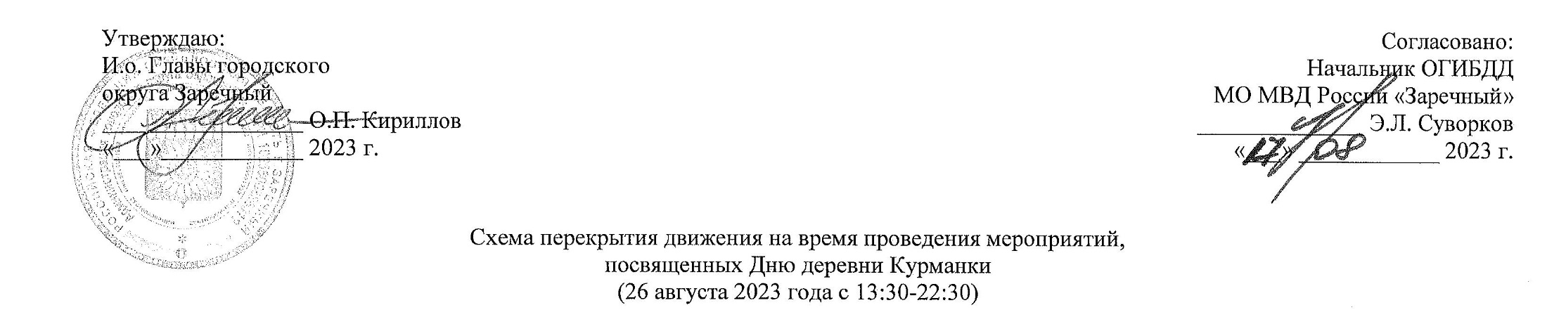

 | Большегрузный транспорт  Место проведения Мероприятия  Дорожный знак «Тупик»:  6.8.1 | 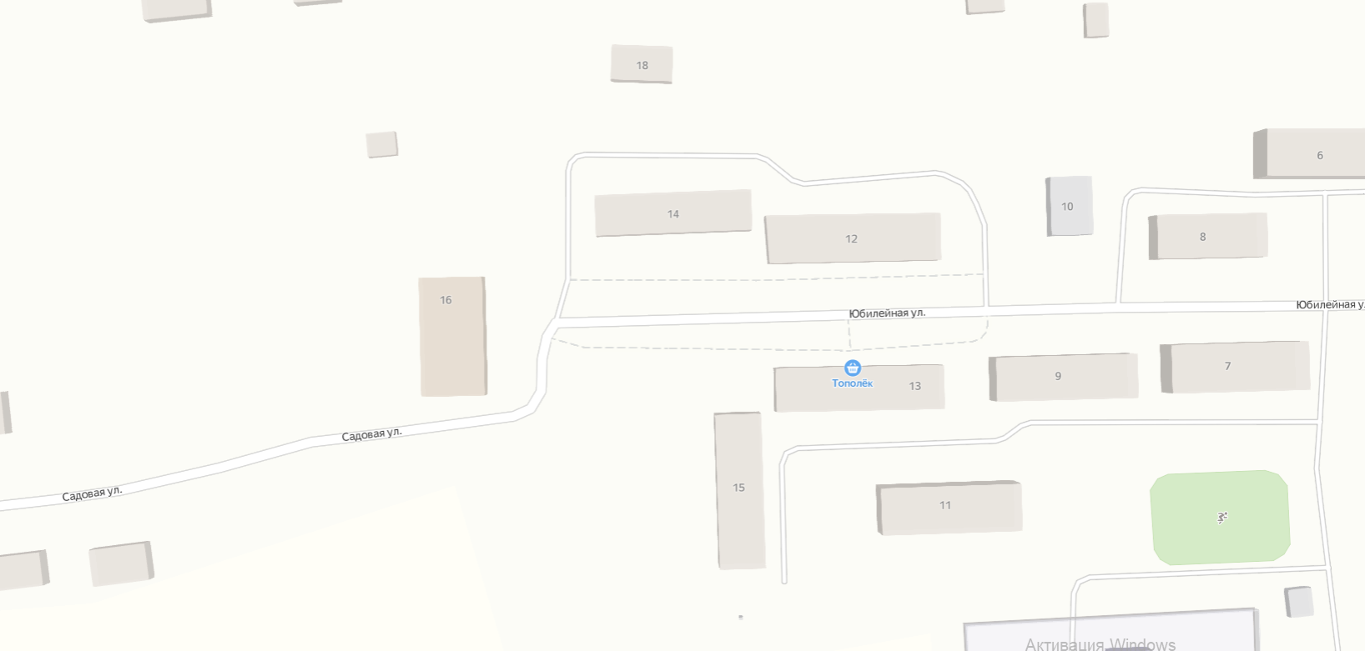
Ввести временное ограничение движения транспортных средств 26 августа 2023 года с 13.30-22.30 в месте проведения Мероприятий на участках автомобильных дорог по улицам Юбилейная и Садовая.

Ответственное лицо: Скоробогатова Я.А. Хахалкин Н.В

